RESOLUCION N° 204/22

VISTOS:
La reclamación presentada ante esta Defensoría del Asegurado (DEFASEG) por el Señor ......................................................................... contra ......................... ........................................................... en la que solicita se otorgue la cobertura del SEGURO ONCOLÓGICO – PÓLIZA No ..................
Que, la señalada reclamación cumple con los requisitos de materia, cuantía y oportunidad establecidos en el Reglamento de la DEFASEG (http://www.defaseg.com.pe/reglamento);
Que, habiéndosele corrido traslado de la respectiva reclamación, ......................... cumplió con presentar sus respectivos descargos y la documentación solicitada;
Que, el 5 de septiembre de 2022 se realizó la audiencia de vista virtual con la concurrencia de las partes, quienes tuvieron oportunidad de exponer sus respectivas posiciones tratándose de la materia reclamada, absolviendo las diversas preguntas que les fueron formuladas;
En síntesis, la posición del reclamante es la siguiente: (1) el informe médico N° 050-JMQ-D-HIIRC-GSPN I II-GRPA-ESSALUD-2022 del Hospital Castilla de la Red de ESSALUD manifiesta y acredita el diagnóstico de la condición de salud de su madre, que se enmarca en los riesgos cubiertos; (2) en las imágenes que figuran en el sistema de la Red de ESSALUD, se acredita también el diagnóstico de la enfermedad de su madre: (C49.2) TUMOR MALIGNO DEL TEJIDO CONJUNTIVO Y TEJIDO BLANDO DEL MIEMBRO INFERIOR, INCLUIDA LA CADERA; (3) esa nueva prueba que presentó en el mes de abril de 2022 no fue evaluada por la aseguradora, desconociendo el informe médico que confirma el diagnóstico de la enfermedad cubierta por la póliza; (4) considera que el diagnóstico de cáncer se corrobora con los siguientes documentos: -INFORME MEDICO DE HOSPITAL RAMON CASTILLA II CON DIAGNOSTICO TUMOR MALIGNO DEL TEJIDO CONJUNTIVO Y TEJIDO BLANDO DEL MIEMBRO INFERIOR
INCLUIDA LA CADERA. TIPO DEFINITIVO y - PANTALLAS DE ESSALUD (INTERNO) QUE ACREDITAN EL DIAGNOSTICO; (5) la aseguradora de forma tendenciosa viene enviando información incompleta, en donde no coloca la parte de fuerza mayor; (6) es capricho de la aseguradora no aceptar todos estos medios probatorios y se rige en su condicionado en la relación de documentos que solicita para aprobar el siniestro, pero obvia que hay una parte en la póliza que indica motivos de fuerza mayor, que aplica para estos casos poniendo en contexto la actual pandemia, ya que el diagnostico principal se inició al mismo tiempo que la pandemia por lo que no dio tiempo o lugar el tratamiento médico, ya que por las medidas sanitarias toda actividad en marzo de 2020 fue suspendida.
Por su parte y en resumen la compañía de seguros sostiene que: (1) no corresponde indemnización alguna debido a que los documentos médicos presentados no acreditan condiciones de salud enmarcada en los riesgos cubiertos señalados en las Condiciones

Generales de póliza del Seguro Oncológico y de Enfermedades Graves Indemnizatorio; (2) conforme a la descripción de las coberturas, “......................... pagara la suma asegurada establecida en la póliza en caso se le diagnosticara por primera vez al Asegurado, durante la vigencia de esta póliza, siempre que no se encuentren excluidos, únicamente cualquiera de las siguientes enfermedades: *Cáncer: El diagnóstico clínico debe ser fundamentado en la historia clínica y confirmado por un diagnóstico histopatológico de biopsia que certifique positivamente la presencia de un cáncer. Será requisito la presentación de un informe histopatológico por escrito para la confirmación del diagnóstico en todos los casos. Un diagnóstico de cáncer solamente será considerado como maligno después de un estudio de la arquitectura histopatológica o patrón del tumor, tejido o espécimen sospechoso”; (3) no se ha confirmado el diagnóstico de cáncer con la presentación de un informe histopatológico por escrito; (4) en el expediente presentado por el reclamante, en una de las hojas de atención de enero 2020 se identifica el diagnóstico “C49.2 Tumor maligno del conjuntivo y tejido blando del miembro inferior, incluida cadera”, pero, asimismo al lado derecho señala claramente la palabra “PRESUNTIVO”, es decir, no era un diagnóstico definitivo al no contar con el estudio anatomopatológico histopatológico; (5) con fecha 16 de noviembre del 2021, ESSALUD confirma que no existe Informe Anatomo Patológico que certifique un diagnóstico definitivo de cáncer; (6) de acuerdo con las condiciones generales de la póliza contratada, es requisito la presentación de un informe histopatológico que confirme la presencia de Cáncer; documento que no cuenta la familia y tampoco se encuentra en la historia clínica de ESSALUD, pues, al parecer no fue solicitado por el médico tratante en su momento; (7) la póliza regula el caso de fortuito, fuerza mayor o imposibilidad de hecho sin culpa o negligencia, únicamente para un requisito que es la “copia de la historia clínica” del asegurado; mas no para el informe histopatológico por escrito para la confirmación del cáncer; (8) debe distinguirse la Historia Clínica y otra el informe Histopatológico solicitado en el condicionado general de la Póliza contratada; por tanto, no le resulta aplicable a este último el caso fortuito o fuerza mayor; debiendo presentarse indispensablemente y de manera obligatoria dicho documento, dado que es una exigencia principal de la Póliza a la quedó sometida la asegurada al momento de firmar la contratación de dicho seguro; (9) en la Historia Clínica lo único consignado que da a entender que es un cáncer consignado en la atención del 02/10/2020 y 31/07/2020, sin embargo, no hay confirmación diagnóstica; (10) la póliza es clara y precisa que se debe de adjuntar para que proceda la indemnización dicho resultado; (11) más aún cuando el Schwanoma en su mayoría son benignos. Al no ser una zona de difícil acceso para biopsiar no se evidencia el motivo por el cual no se llegó a confirmar. La resonancia magnética no es el gold standar para diagnosticar schwanomas sino como en otro cáncer el diagnóstico se hace por biopsia; (12) al tener la confirmación del hospital Almenara que no se tiene resultado de Anatomía Patológica no existe la confirmación de que el supuesto Schwanoma presentado por la paciente haya sido maligno; (13) si bien es cierto, el reclamante señala que no le fue posible remitir dicha información por el periodo de emergencia sanitaria en que nos encontramos; lo cierto es que, ello no es un argumento suficiente y válido para poder solicitar la cobertura de seguro materia de reclamo; puesto que la Póliza de Seguros señala como requisito indispensable la presentación de dicha información; (14) no le resulta aplicable el caso fortuito o fuerza mayor a este

documento; máxime que, el resultado médico pudo ser benigno, por tanto, la necesidad del informe es importante para la evaluación del siniestro.

CONSIDERANDO:

PRIMERO: Conforme al Reglamento de la Defensoría del Asegurado, la DEFASEG sólo es competente para pronunciarse y resolver las reclamaciones indemnizatorias de los asegurados que hubiesen sido sometidas a su conocimiento, sobre la base de la documentación obrante en el correspondiente expediente y con arreglo a derecho, siempre y cuando las señaladas reclamaciones cumplan los requisitos reglamentarios de materia y cuantía.
SEGUNDO: El artículo 1 de la Ley Nro. 29946 – Ley del Contrato de Seguro dispone que el contrato de seguro es aquel por el que la aseguradora se obliga, mediante el cobro de una prima y para el caso de que se produzca el evento cuyo riesgo es objeto de cobertura, a indemnizar -dentro de los límites pactados- el daño producido al asegurado o a satisfacer un capital, una renta u otras prestaciones convenidas, enmarcado en una póliza que la aseguradora debe entregar al contratante, y cuyos requisitos mínimos están previstos en el artículo 26 de la señalada ley.
TERCERO: Que, el artículo 1361 del Código Civil dispone que los contratos son obligatorios en cuanto se haya expresado en ellos, presumiéndose que lo declarado es lo querido por ambas partes, de manera que la parte que sostenga lo contrario debe probarlo.

CUARTO: Que, en materia procesal, corresponde a quien invoca hechos probar su existencia, carga procesal a la que refiere el artículo 196 del Código Procesal Civil, salvo que se acoja a alguna presunción legal de carácter relativo o absoluto.
QUINTO: Que, de acuerdo a los términos contenidos en el rechazo, la reclamación y en la respectiva absolución, así como a lo tratado en la audiencia de vista, la solución de la presente controversia consiste en determinar si el supuesto que activa la cobertura contratada está probado en autos, esto es si la asegurada fue diagnosticada de cáncer.
SEXTO: Que, en el presente caso la descripción de la cobertura contratada está específicamente delimitada en las condiciones generales de la Póliza, de acuerdo a los términos siguientes:

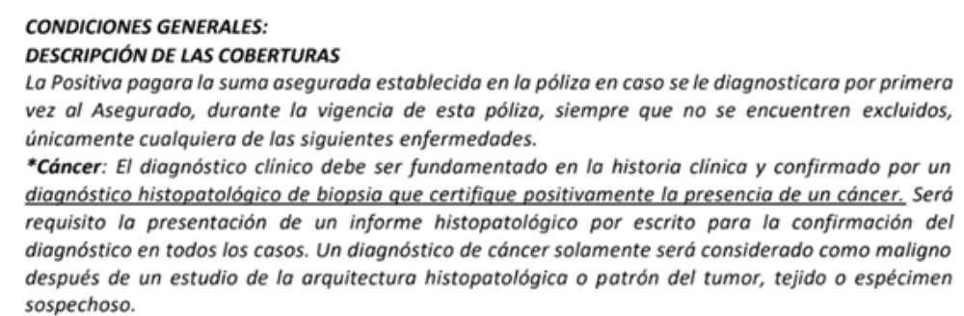

De acuerdo a los términos vinculantes para las partes, el riesgo de cáncer se materializa siempre y cuando (i) el diagnóstico clínico esté fundamentado en la historia clínica y (ii) confirmado por un “diagnóstico histopatológico de biopsia que certifique positivamente la presencia de un cáncer.

No cabe duda de que el contrato de seguro exige el cumplimiento de dos requisitos copulativos.

En el presente caso, conforme a la Historia Clínica, se ha acreditado la configuración del primer requisito, esto es, el diagnóstico clínico de cáncer fundamentado en la historia clínica.

..........................................................................................

..........................................................................................

.........................................................................................

...............................................................................................

Lamentablemente, dicho diagnóstico clínico presuntivo no ha sido confirmado por un diagnóstico histopatológico de biopsia.

Por lo tanto, no se ha cumplido con el segundo requisito exigido por el Contrato de Seguro para que se materialice un riesgo de cáncer cubierto por la Póliza contratada.

Cabe resaltar que, al delimitarse la cobertura expresamente se advierte que es requisito “la presentación de un informe histopatológico por escrito para la confirmación del diagnóstico en todos los casos. Un diagnóstico de cáncer solamente será considerado como maligno después de un estudio de la arquitectura histopatológica o patrón del tumor, tejido o espécimen sospechoso”.

Como puede apreciarse, contractualmente se adopta un estándar de prueba del cáncer. En efecto, la cobertura sólo se activa ante el examen o diagnóstico “histopatológico de cáncer”.

En el presente caso, las pruebas aportadas no demuestran la existencia de un diagnóstico de cáncer bajo el estándar probatorio contractualmente vinculante a las partes.

En efecto, si bien a la asegurada se le diagnosticó un Tumor Maligno del Tejido Conjuntivo y Tejido Blando del Miembro Inferior, incluida la Cadera, empero dicho diagnóstico no fue confirmado a través de un examen anatomopatológico histológico.

En efecto, el 16 de noviembre del 2021, ESSALUD confirma que no existe Informe Anatomo Patológico que certifique un diagnóstico definitivo de cáncer

................................................................................................

El reclamante asume que debido a la pandemia se presenta un supuesto de Fuerza Mayor que exonera del cumplimiento de la confirmación del diagnóstico de cáncer a través de un informe histopatológico.

Al revisarse el contrato de seguro, se verifica que, en efecto, la póliza regula el caso de fortuito, fuerza mayor o imposibilidad de hecho sin culpa o negligencia que impida contar con un medio de prueba.

Sin embargo, se advierte que dicha excepción o justificación de la ausencia de documentación está circunscrita a la presentación de la “copia de la historia clínica” del asegurado.

La estipulación del supuesto de Fuerza Mayor no se extiende a la presentación del informe histopatológico por escrito para la confirmación del cáncer, por lo tanto, no se exime de

cumplimiento de ese segundo requisito para que se considere contractualmente materializado el riesgo de cáncer.

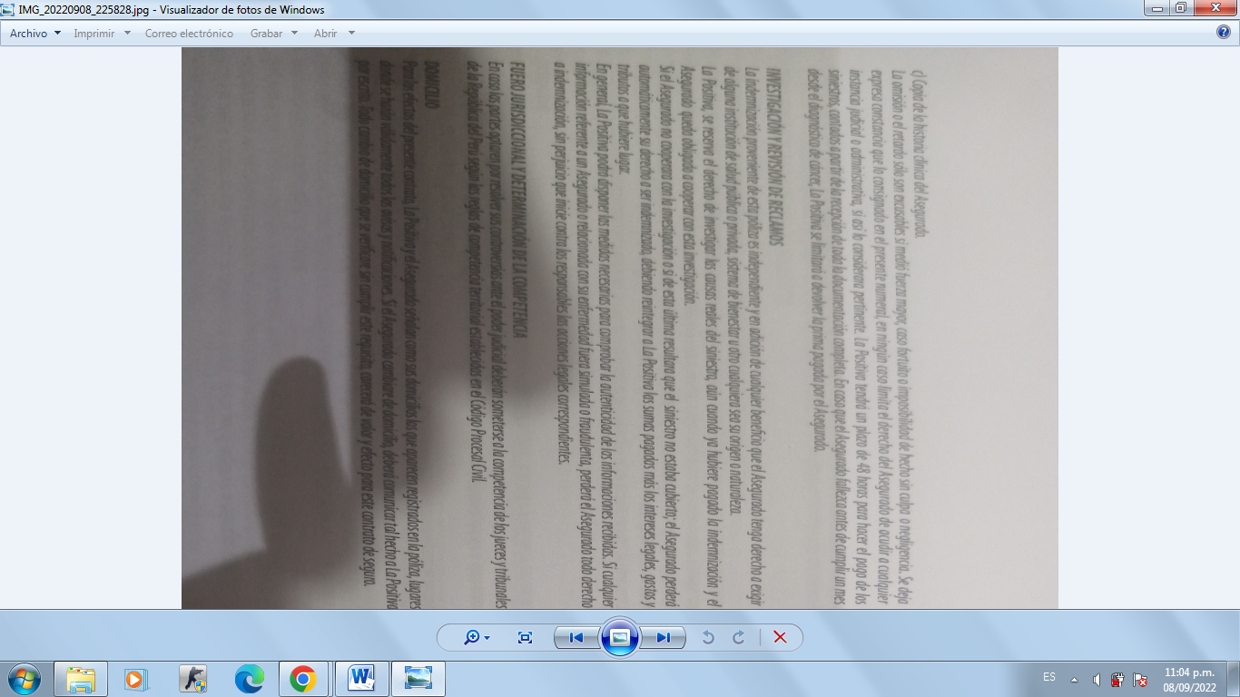

SÉPTIMO: Atendiendo a lo anterior, sobre la base del contrato de seguro, debe reconocerse que el rechazo de ......................... a la solicitud de cobertura se encuentra arreglado a los términos y condiciones contractuales.

RESUELVE:
Declarar INFUNDADA la reclamación interpuesta por ......................................................................... contra ......................... ........................................................... con relación al SEGURO ONCOLÓGICO – PÓLIZA No ................., quedando a salvo su derecho de recurrir a las instancias que considere pertinentes.

Lima, 17 de octubre de 2022

La Secretaría Técnica certifica que la presente resolución cuenta con el voto de los vocales cuyos nombres figuran en el presente documento.

Rolando Eyzaguirre Maccan – Presidente
María Eugenia Valdez Fernández Baca– Vocal
Marco Antonio Ortega Piana – Vocal

Gonzalo Abad del Busto - Vocal

